|  |
| --- |
| МИНОБРНАУКИ РОССИИ |
| Федеральное государственное бюджетное образовательное учреждение высшего образования **«МИРЭА − Российский технологический университет»**  **РТУ МИРЭА** |

**Институт информационных технологий (ИИТ)**

**Кафедра практической и прикладной информатики (ППИ)**

**ОТЧЕТ ПО ПРАКТИЧЕСКОЙ РАБОТЕ**

по дисциплине «Анализ и концептуальное моделирование систем»

**Практическое задание № 4**

|  |  |  |  |
| --- | --- | --- | --- |
| Студент группы ИНБО-01-17 | ИКБО-20-22 Шумахер М.Е. | (подпись) | |
| Ассистент | Трушин С.М. | (подпись) | |
| Отчет представлен | «___»________2024г. | |  | |

Москва 2024 г.

**СОДЕРЖАНИЕ**

Введение 3

Выполнение работы 4

Разработка диаграммы последовательности и кооперации для общего варианта 4

Разработка диаграмм последовательности и кооперации рассматриваемой системы в рамках одного прецедента 5

Вывод 8

Введение

Цель работы: изучить структуру модели анализа, правила построения диаграмм последовательности, кооперации.

Задачи: научиться отображать взаимодействие объектов в динамике.

Вариант 30: моделирование организации работы агентства недвижимости.

Выполнение работы

Разработка диаграммы последовательности и кооперации для общего варианта

Построим диаграмму последовательности по описанию приведенного варианта использования: «Студент хочет записаться на некий семинар, предлагаемый в рамках некоторого учебного курса. С этой целью проводится проверка подготовленности студента, для чего запрашивается список (история) семинаров курса, уже пройденных студентом (перейти к следующему семинару можно, лишь проработав материал предыдущих занятий). После получения истории семинаров объект класса "Слушатель" получает статус подготовленности, на основе которой студенту сообщается результат (статус) его попытки записи на семинар.» Построенная диаграмма последовательности показана на рисунке 1.

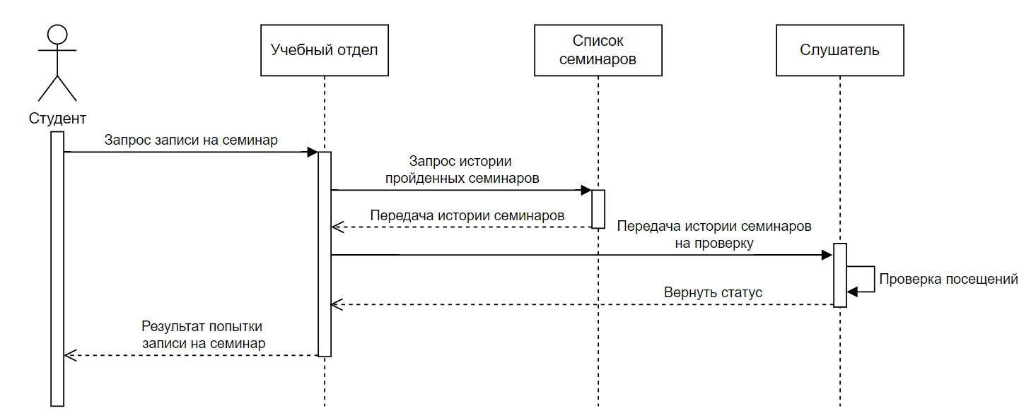

Рисунок 1 –– Диаграмма последовательности для общего варианта

Теперь заполним таблицу 1 на основе полученной диаграммы.

Таблица 1 –– Взаимодействия элементов диаграммы

|  |  |  |  |
| --- | --- | --- | --- |
| Отправитель | Тип сообщения | Наименование | Получатель |
| Студент | Синхронное | Запрос записи на семинар | Учебный отдел |

Продолжение таблицы 1

|  |  |  |  |
| --- | --- | --- | --- |
| Учебный отдел | Синхронное | Запрос истории пройденных семинаров | Список семинаров |
| Список семинаров | Ответное | Передача истории семинаров | Учебный отдел |
| Учебный отдел | Синхронное | Передача истории семинаров на проверку | Слушатель |
| Слушатель | Рекурсивный вызов | Проверка посещений | Слушатель |
| Слушатель | Ответное | Вернуть статус | Учебный отдел |
| Учебный отдел | Ответное | Результат попытки записи на семинар | Студент |

Построим диаграмму кооперации по описанию приведенного ранее варианта использования (рис. 2).

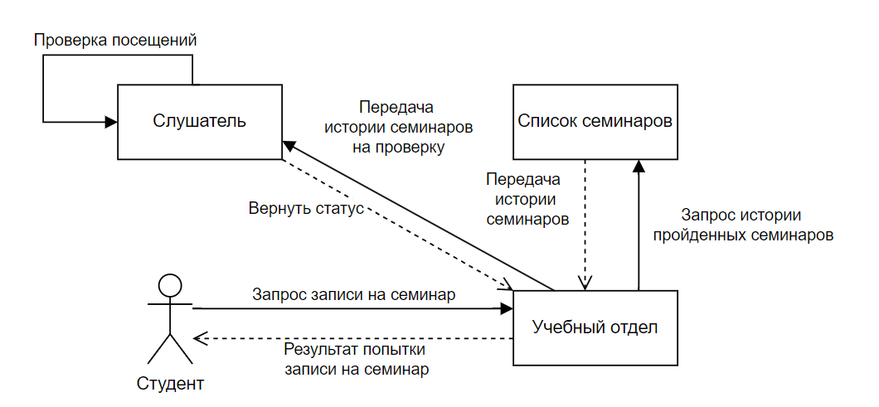

Рисунок 2 –– Диаграмма кооперации по описанию

Разработка диаграмм последовательности и кооперации рассматриваемой системы в рамках одного прецедента

Выбранный вариант использования: зарегистрироваться в системе.

Построить модель отношений между объектами (диаграмма последовательности) рассматриваемой системы (варианта учебного проекта) в рамках одного прецедента (рис. 3).

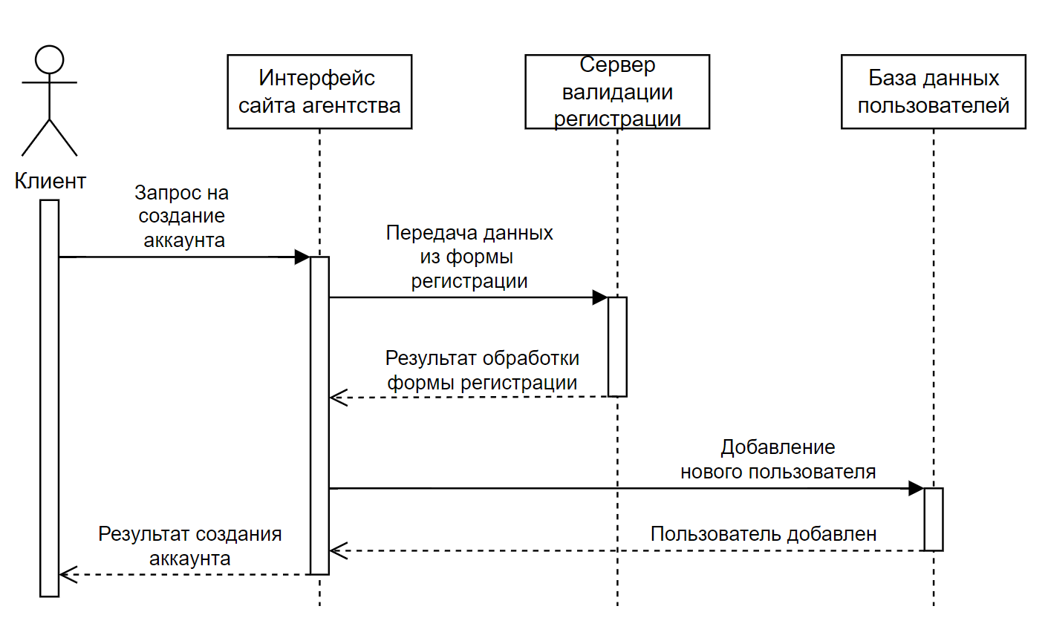

Рисунок 3 –– Диаграмма последовательности для персонального варианта

Построим модель отношений между объектами (диаграмма кооперации) рассматриваемой системы (варианта учебного проекта) в рамках одного прецедента (рис. 4).

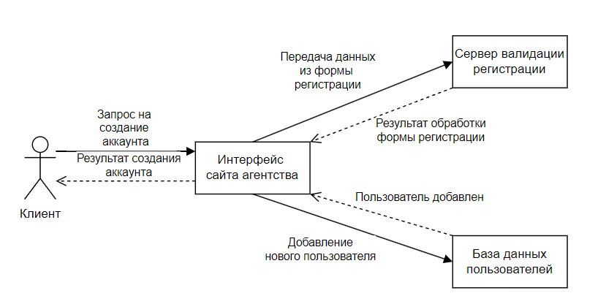

Рисунок 4 –– Диаграмма последовательности для персонального варианта

Вывод

В итоге выполнения данной практической работы изучена структура модели анализа, правила построения диаграмм последовательности и диаграмм кооперации.